Praha 27. október 2020

Axis uvádza kompaktnú kameru s vynikajúcou kvalitou obrazu aj v scénach s výrazným pohybom

Axis Communications uvádza sieťovú kameru AXIS P1455-LE s bohatou funkčnou výbavou, kompaktnou konštrukciou a HDTV rozlíšením 1080p až do 60 fps. Je preto ideálnou voľbou na široké pokrytie dohľadových situácií, vhodná najmä na snímanie scén s výrazným pohybom.
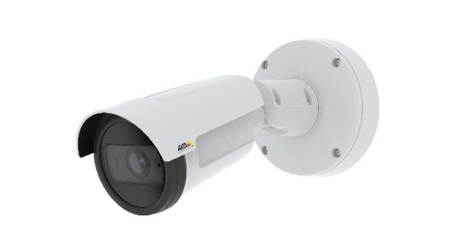
Kamera AXIS P1445-LE s technológiou Axis Forensic WDR, pripravená pre vonkajšiu inštaláciu, sníma kvalitný obraz aj v náročných scénach obsahujúcich súčasne tmavé aj svetlé plochy. Axis Lightfinder 2.0 zaručuje vynikajúci forenzný obraz i pri slabom osvetlení a technológia Axis OptimizedIR zas umožňuje dohľad aj v úplnej tme na vzdialenosť až 40 m.
AXIS P1445-LE je skvelá nielen do vnútorných priestorov, ale ponúka kvalitné zábery aj pri použití v exteriéri. Kamera disponuje stupňom odolnosti IK10 a schopnosťou odolávať teplotám od -40°C do +60°C
Adaptívna pohybová expozícia významne znižuje pohybové rozostrenie u približujúcich sa objekov alebo pri predmetoch nachádzajúcich sa veľmi blízko. Vďaka technológii edge-to-edge táto kamera ponúka navyše funkciu inteligentného párovania zahŕňajúcu so sieťovými reproduktormi Axis aj obojsmerný prenos zvuku.

Medzi najdôležitejšie charakteristiky patria:

- Lightfinder 2.0, Forensic WDR a OptimizedIR
- Technológia edge-to-edge
- Adaptívna pohybová expozícia
- Rozšírené bezpečnostné funkcie
- Zipstream s podporou štandardov H.264/H.265

Kamera AXIS P1455-LE je vybavená funkciou Axis Edge Vault, ktorá chráni ID kamery pred prípadným kybernetickým útokom a zjednodušuje tak autorizáciu produktov Axis v sieti. Technológia Axis Zipstream s podporou štandardov H.264 a H.265 tiež výrazne zmenšuje požiadavky na šírku pásma a úložný priestor.

Kamera sa začne dodávať prostredníctvom distribučných kanálov spoločnosti Axis v októbri 2020.

Ďalšie informácie o spoločnosti Axis Communications vám radi poskytnú:

Marek Pavlica, Regional Communications Specialist, Russia, CIS & Eastern Europe, Axis Communications
Telefón: +420 734 319 237, E-mail: marek.pavlica@axis.com

Juraj Redeky, Senior Consultant, TAKTIQ COMMUNICATIONS s.r.o.
Telefón: +421 911 478 280, E-mail: juraj.redeky@taktiq.com

O spoločnosti Axis Communications

Spoločnosť Axis vytvára múdrejší a bezpečnejší svet s pomocou sieťových riešení, ktoré otvárajú prístup k lepšiemu zabezpečeniu a k novým spôsobom podnikania. Axis ako líder v oblasti sieťového videa ponúka produkty a služby video monitorovania a analýzu videa, riadenie prístupu a zvukových systémov. Spoločnosť Axis má vyše 3 000 zamestnancov vo viac ako 50 krajinách a pri poskytovaní klientskych riešení spolupracuje s globálnou sieťou partnerov. Spoločnosť Axis bola založená v roku 1984 a sídli vo švédskom Lunde. Viac informácií o spoločnosti Axis nájdete na webovej stránke www.axis.com.

